שם ביה"ס, רשות: | תיכון אליאנס, חיפה
שם המורה: | יהודה שרשבסקי
שם המדריכה: | ד"ר יוליה גיל
שם הפעילות: | על פרשת דרכים
תחום תוכן, שכבת גיל: | תרבות ישראל. כיתות ז'
שנת פיתוח: | תשע"ו, 2015

על פרשת דרכים

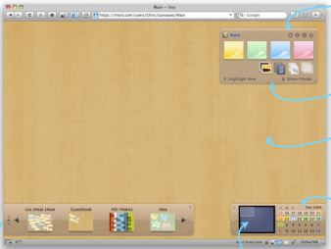
בנושא "על פרשת דרכים" נלמד על הדרכים בהן אנו בוחרים ללכת ועל הדרכים שלא בחרנו בהן.
את הפעילות נבצע בזוגות, באמצעות לוח אלקטרוני שיתופי הנקרא linoit.

שלב א'
בחרו אחת מהכתבות המופיעות בקישורים הבאים:
אושר, הדרך הנכונה, החיים כדרך, מזל
קראו את הכתבה בה בחרתם וענו על השאלות המופיעות מטה.
את התשובות יש לכתוב בפסקה שלמה ולכתוב על גבי פתקית בלוח השיתופי.

א. כתבו מה שם הכתבה אליה אתם מתייחסים בתשובה.
ב. כיצד מוסברת המילה "דרך" בטקסט?
ג. מהו הדבר החשוב ביותר בבחירת הדרך שלי בחיים, לפי הנאמר בטקסט?
ד. מה אתם יכולים לקחת כצידה להמשך הדרך בחייכם מהקריאה בטקסט?
שלב ב'
עיינו בתשובות של חבריכם לכיתה.
בחרו תשובה אחת שעוררה את תשומת ליבכם וכתבו מתחתה מה מיוחד בה לדעתכם.

עבודה נעימה

